 | EMPRESA PÚBLICA METROPOLITANA DE MOVILIDAD Y OBRAS PÚBLICAS
 | FICHA TÉCNICA N° 11.2
 | PROYECTO : | OBRAS DE INTERVENCIÓN EN ESPACIO PÚBLICO PARROQUIA ARGELIA
 | OBJETIVO : | EJECUTAR OBRAS EN LOS ESPACIOS PÚBLICOS DE LA ARGELIA, CON EL FIN DE FOMENTAR Y APOYAR EL DESARROLLO DE ACTIVIDADES DEPORTIVAS Y RECREATIVAS EN LOS MORADORES DEL SECTOR |  |  | COSTO DEL PROYECTO ($) | 1’293.504,95 (Con IVA)*
 |  |  |  |  | ESTUDIOS : | EJECUTADOS
 | 1. INFORMACION BÁSICA DEL SITIO
 | UBICACIÓN
 | 1.1 ADMINISTRACIÓN ZONAL : |  | SUR – ELOY ALFARO
 | 1.2 PARROQUIA : |  | LA ARGELIA
 | 1.3 BARRIO O SECTOR : |  | ARGELIA ALTA / ARGELIA INTERMEDIA / SAN LUIS / HIERBA BUENA / SANTA ROSA DE LA ARGELIA / EL MIRADOR
 | 2. DATOS GENERALES |  |  | PLANO DE UBICACIÓN
 | 2.1 BARRIO REGULARIZADO : |  | SI | 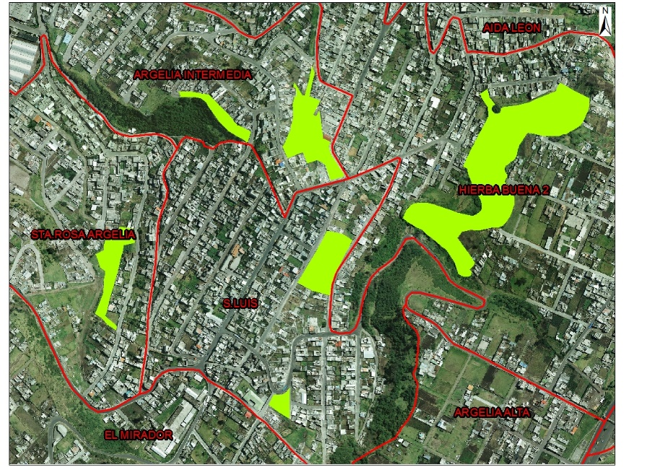
 | 2.2 PORCENTAJE DE CONSOLIDACIÓN : |  | ALTO
 | 2.3 DENSIDAD POBLACIONAL (Hab/ha) : |  | 51 - 600
 | 2.4 AFECTACIONES : |  | NO APLICA
 | 2.5 TRAZADO VIAL (APROBADO) : |  | NO APLICA
 | 3.SERVICIOS BÁSICOS
 | 3.1 ALCANTARILLADO : |  | SI
 | 3.2 AGUA POTABLE : |  | SI
 | 3.3 RED ELÉCTRICA : |  | SI
 | 3.4 ÍNDICE DE NECESIDADES BÁSICAS INSATISFECHAS: |  | 26 - 75
 | 4. TRANSPORTE
 | 4.1 TRANSPORTE PÚBLICO : |  | SI
 | 4.2 TRANSPORTE PRIVADO : |  | SI
 | 4.3 TRANSPORTE PESADO : |  | SI
Como parte de las intervenciones en el DMQ, la EPMMOP ha visto la necesidad de desarrollar un proyecto que contemple la ejecución de obras de mantenimiento integral de los espacios verdes en la parroquia de La Argelia; proyecto que tiene como finalidad, entregar lugares dotados con infraestructura deportiva y recreativa que fomente las actividades al aire libre en la comunidad del sector.
* Costo compartido con las obras a ejecutarse en Pifo

